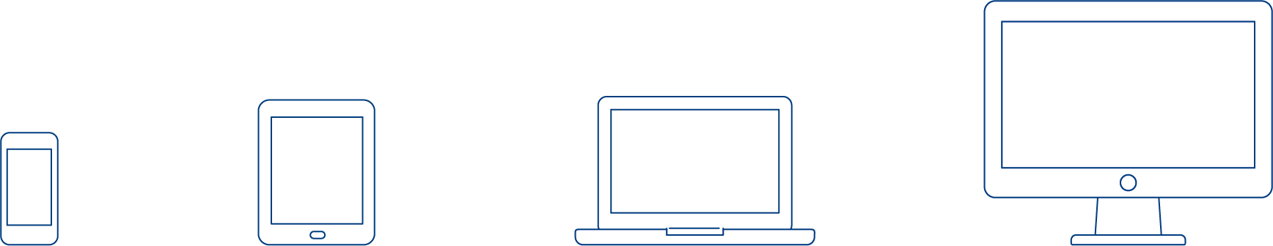
Appunti sul video esplicativo | 905

Video esplicativo sull’eBook – 1a Parte

Gli appunti includono il testo integrale della voce fuori campo del video esplicativo «Come installare il

programma ‘Adobe Digital Editions’ e creare un account nello shop del CSFO». Il documento è un materiale autonomo pensato per l'installazione e l'utilizzo dell'eBook. Può essere completato con note personali e serve quindi come promemoria e strumento di lavoro.

Come installare il programma «Adobe Digital Editions» e creare un account nello shop del CSFO
1° punto

Per poter aprire l’eBook devo prima installare il programma gratuito «Adobe Digital Editions».

- Con un motore di ricerca, in rete cerco «Adobe Digital Editions».

- Poi scarico il programma di installazione Macintosh o Windows.

- Cliccando sul programma di installazione «Digital Editions 4.5 Installer.pkg» si apre la finestra di installazione.

- Cliccando su «Continua» procedo per le varie tappe dell’installazione.

- Accetto i termini del contratto di licenza del software e clicco su «Installa».

Se le impostazioni del mio computer lo prevedono, per terminare l’installazione devo inserire la password.

I miei appunti:

Una volta finita l’installazione clicco su «Aiuto» e poi su «Autorizza computer». Se non autorizzo il computer, l’eBook potrà essere letto solo sul computer che uso per scaricarlo. Il CSFO non offre alcun rimborso in caso di applicazione sbagliata.
2° punto

Inserisco il mio nuovo Adobe ID e poi clicco su «Autorizza». Se non dispongo ancora di un Adobe ID, prima di continuare ne creo uno (la rispettiva guida si trova sul sito di Adobe).

I miei appunti:

Poi vado allo shop del CSFO su www.shop.csfo.ch.
3° punto

- Per registrarmi, come prima cosa clicco su «Crea account».

- Inserisco il mio indirizzo e-mail e definisco una password. Per assicurarmi di aver inserito la password correttamente, la confermo digitandola una seconda volta.

- Attivo l’indirizzo e-mail e clicco su «Invia».

- Ora compilo tutti i campi contrassegnati da un asterisco.

- Salvo i miei dati cliccando su «Save».

- La registrazione allo shop del CSFO è stata completata.

- Attraverso il «Logout» esco dal mio account.

I miei appunti:

Il video esplicativo sull’eBook è composto da tre parti.
Si vedano anche le altre due parti!

